**Curriculum Vitae**

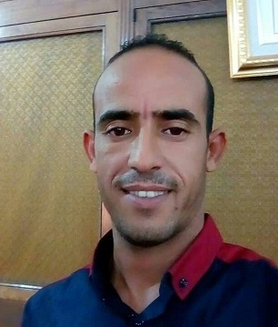

**الاسم: عــــــــــادل**

**اللقب: الكــــــــوت**

العنوان: عمرة الجديدة مدنين 4100

الجوال: 00.216.53.50.15.82

البريد الإلكتروني: @hotmail.frelkoutadel

الجنسية: تونسية



**الخبرة المهنية**

**26/09/2012-25/02/2013**: عقد العمل: **شركة مشروبات تونس**

**30/01/2012-29/07/2013:** عقد التوظيف: **شركة كوجاف** (بيع وصيانة معدات تكييف الهواء والتبريد)

**ديسمبر 2016 - اليوم:** انتداب في وزارة التجهيز والإسكان (فني في الطاقة والسوائل ) بمصلحة البنايات المدنية.



**التدريب**

**2004**: شهادة البكالوريا شعبة التقنية

**جويلية 2009:** تربص في الشركة الجهوية لصناعات الحليب (إدارة الصيانة).

**جويلية 2010:** تربص في شركة **بن حمد محمد** (شركة مقاولات تكييف الهواء)

**16/09/2010--31/01/2011:** مشروع ختم الدروس بالمركز القطاعي للتكوين في الطاقة بجربة

(منصة محاكاة من مختلف أنواع أنظمة التدفئة الشمسية)

**19/05/2011:** دبلوم مؤهل تقني سامي في تكييف الهواء

**17/10/2011--05/11/2011:** دورة تكوينية في بعث المؤسسات.



**اللغات والحوسبة**

**الإنجليزي**  القراءة والكتابة والاتصال

**العربية** القراءة والكتابة والاتصال

**الفرنسية** القراءة والكتابة والاتصال

**الإعلامية** Word, Excel, Internet, Access, PowerPoint, autocad…